**Test : Créer un dossier**

1. Langage naturel

1-L’utilisateur choisi le dossier à consulter

2- Afficher le dossier correspondant

2. Diagramme d’activité

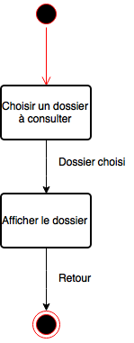

3. Diagramme de séquence

